闭包：

就是函数中的函数实现外层函数中的变量不释放

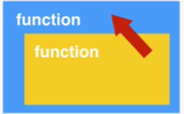

里面的函数可以访问外面函数中的变量

function a(){

var o = 1;

function b(){

console.log( o++ )

}

b()

}

a() //o为1

a() //o为1

.....

只要想办法让函数a调用1次，让b函数b多次调用就能实现o的累加

function a(){

var o = 1;

function b(){

console.log( o++ )

}

return b;

}

var c = a()

c(); //2

c(); //3

......

在函数a中return b，此时返回一个b的函数，将这是的b的函数赋值给变量c，可以通过多次调用c()来调用b()，这样就实现了o的叠加。

这里我们只调用了一次函数a，并且调用之后并没有释放变量o，而且把返回的b函数赋给变量c，因此实现了闭包；